Mi Cumpleaños
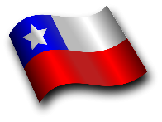
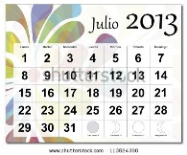
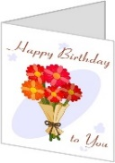
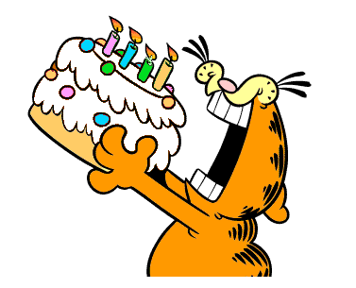
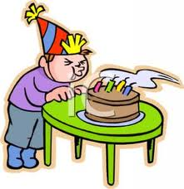
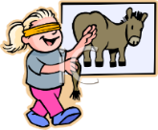
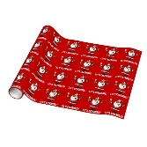
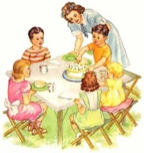
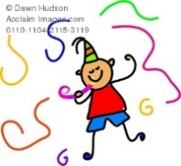
Hola. Me llamo Carlos, soy de Chile y tengo 11 años. Hoy es 23 de julio y es un día muy especial porque es mi cumpleaños. Me gustan los cumpleaños porque comparto con mi familia y amigos. También, tengo una torta deliciosa con velas. Me gustan mucho las tortas de chocolate. Son mis favoritas. Las velas son muy divertidas porque son coloridas y variadas. También, tengo globos de muchos colores. Sin embargo, mis colores favoritos son el azul y el amarillo. Los regalos son la parte favorita de mi cumpleaños. Me gusta mucho el papel de regalo y los lasos. Son muy bonitos. Claro, lo más importante de los regalos es lo que está adentro. También me encantan las tarjetas de cumpleaños porque son interesantes y divertidas. Los juegos en mi cumpleaños son divertidos y variados. Finalmente, lo que más me gusta es soplar las velas y comer la torta con helado. Háblame de tu cumpleaños.

